**N = Totaal uit kiezen (totaal 16 ballen)  
R = Hoeveel kiezen wel (3 ballen hoeveel opties)**

**Permutations**

* De positie maakt uit.
  + Met repetition = n x n x n
  + No repletion = 20 x 19 x 18

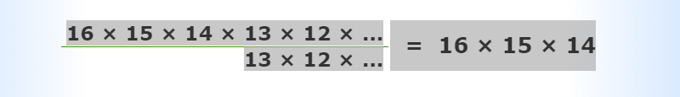

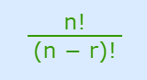

**Combination No repetition**

* Positie maakt niet uit
  + No repetition
    - 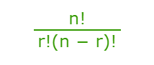

**Combination With repetition**

* Order doesn’t matter
  + 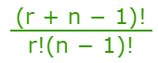
  + 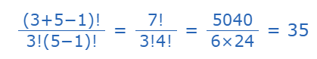

**Repetion**

* Herhaling is mogelijk dus bijvoorbeeld 3.3.3

**No Repetition**

* Herhaling is niet mogelijk (denk aan een race je kan niet eerste 2e en 3e worden.

